
Объединяясь – творим и побеждаем орган печати школы № 135
Декабрь 2012



Сегодня в номере:

-Как встречать год Змеи
-Учимся готовить фондю
-Как сделать стеклянный снежный шар

Наши дела

Декабрь, как и все другие месяцы, был наполнен событиями. Началось всё с 1 декабря. В этот день школьная команда группы поддержки "Казаночка" заняла III место в номинации "Здорово живешь" районной акции, направленной на профилактику наркотизации подростков, приуроченной к Всемирному дню борьбы со СПИДом "Количество свечек зависит только от тебя". Потом в школе прошел конкурс проектов на тему «Моя семья». Лучшими признаны проекты учеников 1А класса. Ребята вместе с родителями сделали презентации своих семей. 5.12 в школе прошла акция "Чужих детей не бывает". Ребята собрали подарки для отказных детей больницы №1. А 7.12 учащиеся школы посетили это отделение отказных детей в больнице №1 и принесли в подарок средства гигиены по уходу за новорожденными.

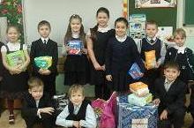

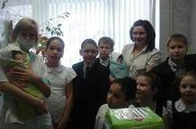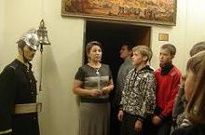

Через три дня ученики 7б побывали в музее пожарников. Им рассказали много интересного об этой профессии. Ребята очень понравилось, и некоторые даже решили, что в будущем они будут пожарниками.
Потом началось самое интересное и долгожданное время. Приближался НОВЫЙ ГОД! В школе начали проводится мероприятия ,посвященные этому событию. Первым стал конкурс снежинок. Он проводился среди учащихся 1-4 классов. Ребята показали свои таланты и волю к победе.
А вот 21. 12. эстафету приняли старшие. Прошел конкурс «Мистер и миссис Новый год». Всё очень долго готовились к конкурсам, подбирали наряды, чтобы быть самыми оригинальными, готовили свою речь. В тяжелой борьбе лучшими Дедом Морозом и Снегурочкой были признаны ученики 11А класса.
Потом ребята решили украсить школьный двор. Состоялся конкурс на лучшее новогоднее убранство елки на территории школы. Конечно победила дружба. Школьный вор преобразился до неузнаваемости.

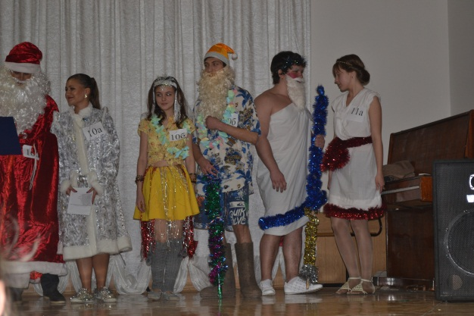

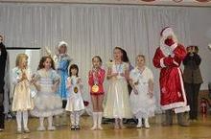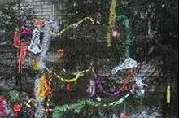

Четверть закончилась, и начался школьный лагерь.
Начался он с путешествия в страну "Олимпионику" Ребята оказались в мире Олимпийских игр. Они узнали о многих видов спорта, о правилах проведения и о исторических особенностей "Олимпийских игр". Потом в лагере прошел конкурс рисунков "Новогодние хлопоты". На следующий день прошли спортивные соревнования. В упорной борьбе победила команда "Елочка". В лагере дети соревнуются не только в физической силе, но и в силе ума. 29.12 прошла интеллектуальная игра по ПДД. И в конце лагеря ребята посетили кружки в центре детского творчества им.Чкалова, где они сделали новогодние подарки своими руками .

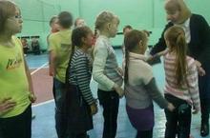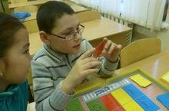

Коллектив школы поздравляет всех с наступающим Новым годом.
Мы желаем всем ребятам: новых творческих идей, еще больше энтузиазма и успехов в учебе!

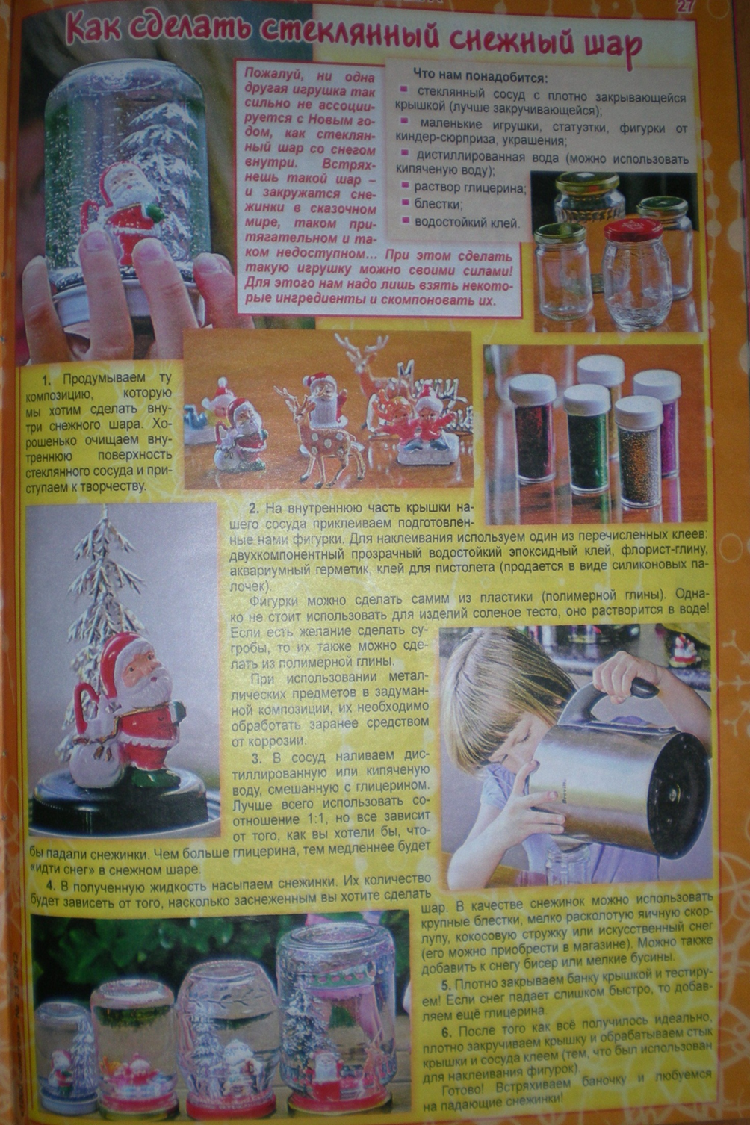
Учимся готовить фондю

Если вы собрались принять у себя дома друзей и хотите, чтобы ваша компания была ещё более теплой, чтобы вас что-то сближало, помимо интересной беседы и караоке, устройте вечер фондю.
Немного истории…
Фондю родом из Швейцарии. Оно готовится в специальной толстостенной посуде – какелоне, которую у нас принято называть фондюшницей. В переводе с французского «фондю» означает «расплавленный», потому что готовится в большинстве случаев из расплавленного сыра с вином.

Другая разновидность фондю – десертная, чаще всего из шоколада. Чтобы сделать шоколадный соус, нужно поломать шоколад на маленькие кусочки и положить в посуду, пригодную для микроволновой печи, добавить сливки. На половинной мощности СВЧ нагревать шоколад , пока он не растает, периодически помешивать. Затем перелить в красивую десертную фондюшницу.

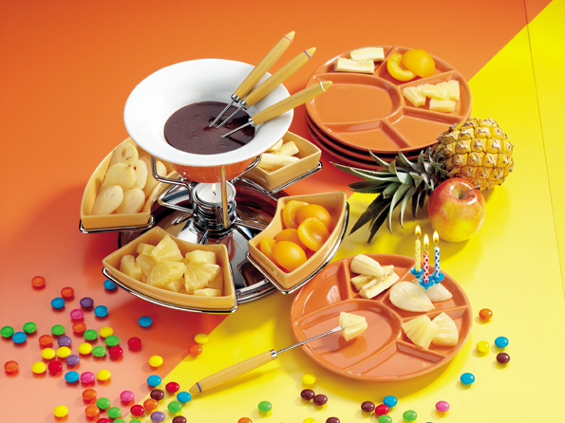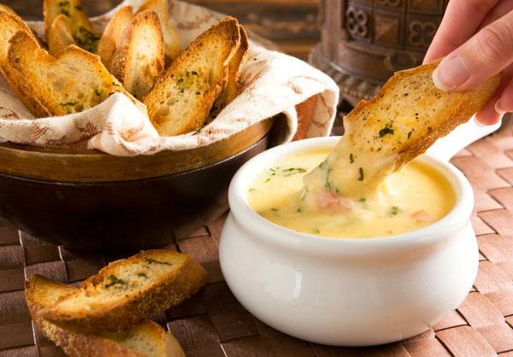

Секреты приготовления СЫРНОГО фондю:
Вкус и пикантность сырного соуса во многом зависит от зрелости сыра: чем сыр моложе, тем проще и нежнее его вкус. Главный секрет заключается в том, чтобы использовались два различных сорта сыра, в равной пропорции. Для придания фондю пикантного вкуса нужно натереть фондюшницу изнутри разрезанным зубчиком чеснока.
ШОКОЛАДНОЕ ФОНДЮ
100 г жирных сливок
3 плитки горького шоколада
Шоколадное фондю можно подать сразу после основного блюда. На тарелке разложите разные фрукты, ягоды или печенье и окунайте их в фондю!
СЫРНОЕ ФОНДЮ
½ зубчика чеснока
250 мл молока
225 г тёртого сыра гауда
225 г тёртого эдамского сыра
1 ч.л. тёртого мускатного ореха
щепотка шафрана или куркумы
1 ст.л. кукурузной крупы (кукурузного крахмала)
молотый черный перец

Международный день танго.
11 декабря, в день рождения аргентинского певца и киноактера, знаменитого «Короля танго» Карлоса Гарделя (Carlos Gardel, 1887 (или 1890) — 1935), отмечается Международный день танго — праздник танца, философия которого заключена в противоборстве. Жизнь в танго бьет ключом, а в центре танца — Мужчина и Женщина. Их взаимоотношения, страсти, конфликты, примирения, «третий лишний», ревность, ненависть — все чувства, которые наполняют человеческую жизнь. В этом танце не принято разговаривать, улыбаться, в нем даже не принято смотреть друг другу в глаза. Приглашение, высказанное вслух, может расцениваться как оскорбление. Допустим лишь взгляд и легкое движение губ. Танго — танец-импровизация, в нем очень важно умение партнеров услышать друг друга. Это умение рождается на подсознательном уровне как бы само собой, создавая ощущение иной реальности. А самым выразительным моментом этого танца является пауза: звучит музыка, а двое замерли в объятиях друг друга, будто ведя немой диалог на повышенных тонах — это точка высшего напряжения. Существует несколько версий о происхождении танго. Самая распространенная из них - что изначально танец такого рода появился в портовых пригородах Буэнос-Айреса, где на стыке 19 и 20 веков встретились и сплелись в одно целое культурные традиции многих стран мира - ритмы кубинской хабанеры, африканской кандомбы, аргентинской милонги, испанского фламенко и некоторых других европейских танцев, завезенных иностранными матросами. И хотя в Аргентине это был танец бедных кварталов, танец иммигрантов, но вскоре лиричное и страстное танго зазвучало по всей стране.


Карлос Гардель — наиболее выдающаяся фигура в истории танго«Виновник» же сегодняшнего праздника - Карлос Гардель, иммигрант из Франции, привезенный в раннем детстве в Аргентину, - в подростковом возрасте так «заболел» танго, что вскоре стал знаменитым на всю Аргентину, а переехав в Европу, он успешно представил танго Парижу, откуда этот танец начал свое триумфальное шествие по странам и континентам. Но стоит также отметить, что, например, танго было запрещено танцевать в Германии и России, что, однако, не помешало бешеной популярности этого танца. В 1920-30 годы в СССР оно считалось упадочным и мещанским танцем, тем не менее, заигранные пластинки с мелодиями танго передавались из рук в руки. И сегодня этот танец не теряет своей популярности. Кстати, слово «танго» появилось значительно раньше, чем сам танец. Изначально это слово использовалось на одном из Канарских островов для обозначения «собрания негров для танцев, для игры на барабанах», кстати, эти барабаны также назывались «танго». В настоящее время существует даже несколько видов танго: «милонгеро» (наиболее близкое к оригинальному аргентинскому танго), салонное танго (которое характеризуется большей дистанцией между танцорами, что позволяет использовать более разнообразные па), «Liso», или простое танго (отличается определенным рисунком без множества импровизаций и сложных шагов), «Nuevo», или новое танго (с множеством интересных и сложных фигур) и танго «фантазия» (постановочное танго для соревнований и театрализованных выступлений). Но какое бы танго вы не выбрали, чтобы отметить этот замечательный и страстный праздник, оно должно быть полно эмоций, как и положено этому зажигательному, темпераментному, конфликтному и жизнеутверждающему танцу.
Астрологический прогноз на 2013.
Овен.
Пора раскрыть свой потенциал, «выйти из тени», а заодно и освободиться от всего, что не приносит видимой пользы. В начале года опираться стоит на свой опыт, не пренебрегая и интуицией. Старайтесь везде успеть, побольше узнать и всему научиться. В конце весны и в середине осени смотрите, чтобы не получилось, как в пословице – «за что боролись, на то и напоролись». Летом можно будет разгадать не одну загадку, а также добиться успеха в финансовых делах и квартирном вопросе. Задачи второй половины года – сохранение и усовершенствование. Внимание могут потребовать дом, события в семье. В конце года – на позитивной волне – вы в состоянии добиться большего и лучшего.

Телец.
Удачный год для того, чтобы развивать уже начатые дела. В начале года могут появиться возможности выйти на более широкую арену общественной жизни, поучаствовать в крупных и перспективных проектах, в том числе и зарубежных, объединить усилия с влиятельными людьми. В начале осени появится шанс убедиться, что старт был верный. Вторая половина весны не исключает перемены, к которым придется приспосабливаться, так как это, по всей вероятности, всерьез и надолго. Конец года обещает быть интересным и вселяющим оптимизм, причем небеспочвенный.

Близнецы.
Покажите, чего вы стоите – сосредоточившись на действительно важных для вас вещах. Сделайте «оздоровительный рывок», проявите трудолюбие «на перспективу» и продемонстрируйте всем свой боевой дух – в первой половине года он особенно впечатлит. Можно многое успеть, и главное, не в ущерб качеству. Год располагает к укреплению вашего материального положения. Но будут периоды, когда жажда изменений и не слишком удачные идеи способны пошатнуть ваши финансовые отношения. Держать себя в руках рекомендуется в конце весны и осени. В конце года можно закрепить достигнутые ранее успехи.

Рак.
Во второй половине года перед вами могут открыться новые возможности, и на отсутствие энергии для их достижения жаловаться не придется. Наступающий год – это время погружения в личные отношения. Вы, по всей вероятности, будете востребованы – любимыми, детьми, деловыми партнерами. Иногда с большой положительной отдачей, как, например, в начале года и в начале осени, а иногда с некоторым напряжением и использованием довольно крайних мер. Вероятность этого повышена в конце весны, лета и осени. Остальное время летом можно провести довольно интересно и не без романтических приключений.

Лев.
Немало времени, сил и фантазии в наступающем году может уйти на упорядочение семейных дел и решение вопросов недвижимости. Самое время определить курс и заложить основы чего-то серьезного, ориентированного на долгий срок. Но главное – эмоциональный комфорт и ощущение стабильности, ради чего только и стоит все затевать, что затевается. В начале года хорошо начать что-то менять там, где вас что-либо не устраивает. А вот в конце весны и осени горячиться не стоит – все решения должны быть продуманы, последствия просчитаны. Лето хорошо провести с проверенными людьми, в привычной обстановке, используя старые наработки и участвуя в том, в чем уверены на все сто.

Дева.
В начале года можно рискнуть и действовать нестандартно. Это то самое время, когда большие перемены – к лучшему. Можно укрепить карьеру или перестроиться на что-то более интересное и независимое. Конец весны и середина осени – время возможной нестабильности и возвращения того, что вас беспокоило раньше. Не стоит подвергаться опасности отношения, которыми вы дорожите, и рисковать крупными суммами денег. В конце лета важно следить за тем, чтобы ваши идеи и эмоции не завели вас слишком далеко. В конце года будьте везде и одновременно – не упустите многообразие возможностей и перспектив.

Весы.
В наступающем году самое время подумать о хлебе насущном. Это период стабилизации и урегулирования множества финансовых вопросов. Так, в начале года может стартовать эпопея « как оптимизировать свои жилищные условия» - причем с размахом. В это время могут поступать выгодные предложения по «старым каналам». А в отношениях возможны проблески новых заманчивых перспектив. В конце весны полагаться на других – рискованно. Не исключены и семейные сюрпризы, чреватые весьма спорными ситуациями. Начатое в начале года может принести плоды в начале осени – и весьма ощутимые.

Скорпион.
Нет предела совершенству – и это про вас. Сначала – честная самооценка, потом – активное саморазвитие. Начало года поможет проявить себя и показать свои идеи с выгодной стороны. Можно заручиться поддержкой влиятельных людей и начать участие пусть в не долгосрочном, но выгодном проекте. В конце весны возможно зарождение новой реальности – со своими плюсами и минусами. Охватывайте новые территории – знаний, интересов. Летом важны позитивный настрой и творческая активность. На конец лета лучше не планировать поездок и держать курс на самоограничение и оздоровление.

Стрелец.
Не упустите возможность разобраться в себе и посмотреть в лицо своим страхам и проблемам, обследовать здоровье, укрепить, избавиться от старых недомоганий и предотвратить новые. С последствиями ваших необдуманных решений и действий можно столкнуться весной и осенью. В конце весны вы и ваш партнер можете оказаться в фазе некоторого противостояния. Летом у вас будет возможность заниматься чем-то для души, чем-то, что позволит вам хотя бы ненадолго отвлечься от забот внешнего мира. В конце года настроение поднимут результаты вашей благотворительной, оздоровительной, творческой деятельности.

Козерог.
Живите настоящим, но думайте о будущем! Семья – одно из основных «блюд» года, и если вы не научитесь его правильно готовить и со смыслом подавать, то периодически возможны обострения. Весной чьи-то разногласия способны повлиять на ваши дела и отношения. А вот летом – все должно «срастись». Вы будете чувствовать себя уютно с окружающими, чьи идеи и мнения войдут в резонанс с вашими. Начало осени может подарить ощущение правильно сделанного выбора. Конец года можно провести в атмосфере дружелюбия и взаимопонимания и наблюдать, как ваши совместные проекты набирают обороты.

Водолей.
«Сделай себя сам!» - ваш девиз в 2013 году. И вы сможете добиться влияния и признания своих заслуг. Будьте преданы карьере – и она это оценит. В начале года можно преуспеть финансово, а также освежить свои любовные отношения. Чтобы хорошее не приедалось, конец весны может разбавить его вероятными финансовыми сложностями. Лето – время конкретных действий и реальных результатов. Смело можно полагаться на себя, не исключая и благосклонность Фортуны. В конце лета – побольше внимания и бдительности. Не все можно будет удержать под контролем, придется, вероятно, идти на некоторые уступки и мириться с ограничениями. Конец года порадует новыми перспективами развития.

Рыбы.
Что бы ни позвало вас в путь в наступающем году – придерживайтесь маршрута самосовершенствования. Учитесь и пускайте свои знания в ход. Многое в будущем может зависеть от того, какое направление вы выберете сейчас. В конце зимы и начале весны не стоит делать резких движений – острые углы лучше сглаживать, используя свой опыт и терпение. Весной и осенью придется периодически «вздрагивать от неожиданности» - на горизонте могут маячить довольно радикальные перемены с ощутимыми затратами. В конце лето важно не положить начало новым проблемным ситуациям, касающимся ваших любимых и ваших денег. В конце года рано подводить итоги – самое вкусное и интересное еще впереди!

